Energie a její přeměny
- Fyzikální veličina energie se značí písmenem E a její jednotkou je J (joule).
- Objasni pojem energie:
Energie je bývá charakterizována jako schopnost tělesa konat práci.
- Vysvětli zákon zachování energie a dokaž jeho platnost na konkrétním příkladě.
U všech přírodních dějů se celková energie nemění. Může dojít: a) k přeměně jednoho druhu energie na jiný druh, b) k předání energie mezi tělesy. Př.: Vyhodím-li míč svisle vzhůru, začne zpomalovat, až zastaví. Poté bude padat dolů a zrychlovat do té doby, než ho chytím. Dochází zde k postupné přeměně pohybové energie na polohovou (při cestě vzhůru) a k opačné přeměně (při cestě dolů). Odpor prostředí neuvažujeme.
- Z praktického hlediska rozeznáváme několik druhů energie. Jaké?
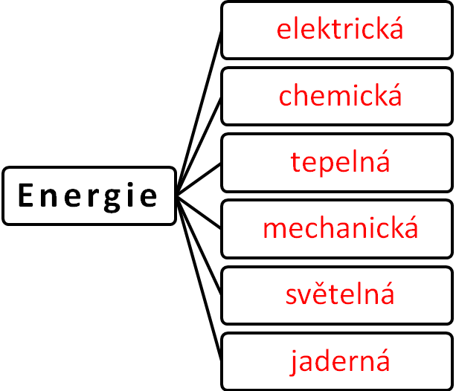
- Jaké přeměny energie se využívá v sušičce ovoce? Znázorni do diagramu.
Elektrická energie
Mechanická energie
Tepelná
energie
- Jaké přeměny energie se využívá v žárovce? Znázorni do diagramu.
Elektrická energie
Světelná
energie
Tepelná
energie
- Jaké přeměny energie se využívá v elektrickém grilu? Znázorni do diagramu.
Elektrická energie
Tepelná
energie
Mechanická energie

- Jaké přeměny energie se využívá ve vysavači? Znázorni do diagramu.
Elektrická energie
Tepelná
energie
Mechanická energie
- Jaké přeměny energie se využívá v dieselovém motoru? Znázorni do diagramu.
Chemická energie
Mechanická energie
Tepelná energie
Elektrická energie
- Jaké přeměny energie se využívá v uhelné elektrárně? Znázorni do diagramu.
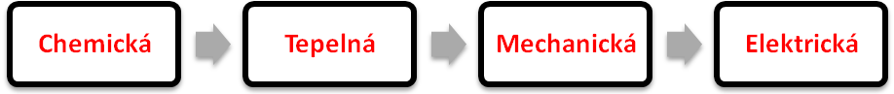
- Jaké přeměny energie se využívá v jaderné elektrárně? Znázorni do diagramu.
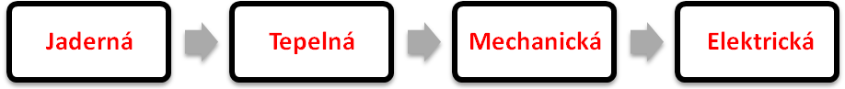
- Jaké přeměny energie se využívá ve sluneční tepelné elektrárně? Znázorni do diagramu.
